自己手写服务器：将html网页通过服务器渲染到浏览器
var http = require('http');
var fs = require('fs');
http.createServer(
function(req,res){
fs.readFile('chatRoom.html','UTF-8',function(err,data){
if(err){

res.end("404");
throw err;
}else{
res.end(data);
}
});
}
).listen(3000);
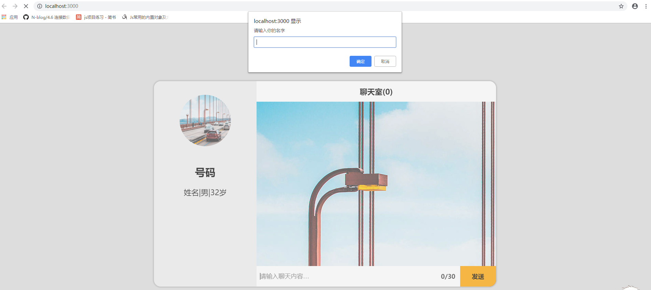
页面网上复制了一个，成功响应

这里res.end(“404”)必须要在throw err上方，不然页面不能响应404

学习express
var express = require('express');
var app = express();
app.get('/',function(req,res){
res.send("!!!");
});
var server = app.listen(3000);

用express实现表单的提交
这里使用了GET方式提交参数
GET和POST
GET是把参数包含在URL中
POST是通过request body传递参数
express是需要建立一个public文件夹来存放静态文件的，比如html，css
没有这个文件夹，读取不到文件
Express连接mysql
var mysql = require('mysql');

var connection = mysql.createConnection({
host : 'localhost',
user : 'root',
password : 'sorry',
port: '3306',
database: 'test'
});

connection.connect();

var sql = 'SELECT * FROM zz';
//查
connection.query(sql,function (err, result) {
if(err){
console.log('[SELECT ERROR] - ',err.message);
return;
}

console.log('--------------------------SELECT----------------------------');
console.log(result);
console.log('------------------------------------------------------------\n\n');
});

connection.end();

http://www.runoob.com/nodejs/nodejs-mysql.html

这个网址写了nodejs连接mysql几种基本的操作(CRUD)

